

Instituto Federal de Brasília

*Campus* Brasília

Nome do Curso

DOCUMENTAÇÃO DO SISTEMA CASA NOVA

Disciplina: Projeto Integrador III

*Estudantes*

1. Kássia Maria Ferreira Costa

2. Bruna Fogaça Barbosa

3. Ryan Sousa de Moraes

*Professores*

James Batista Figueiredo

Paula Schlemper de Oliveira

2025/1

LISTA DE ABREVIAÇÕES E SIGLAS

LISTA DE FIGURAS

LISTA DE QUADROS

# 

# 

SUMÁRIO

1. INTRODUÇÃO 8

1.1 Problemática 8

1.2 Objetivos de Negócio 8

1.3 Justificativa da Proposta 8

1.4 Caracterização da Organização, Setor ou Área do Objeto de Estudo 8

2. GESTÃO DO PROJETO 9

2.1 Equipe do Projeto 9

2.2 Planejamento do Projeto 9

2.3 Cronograma 9

2.4 Planejamento de Custos 9

2.5 Visão esperada da solução 9

2.6 Repositório do GitHub 9

3. PESQUISA E REFERÊNCIAS 10

3.1 Sistemas Similares 10

3.2 Quadro Comparativo entre Sistemas Similares 10

3.3 Pesquisa de Tecnologias 10

4. ANÁLISE DE REQUISITOS 11

4.1 Identificação dos Stakeholders 11

4.2 Instrumentos de Coleta e Análise dos Dados 11

4.3 Aplicação de Questionários 11

4.4 Levantamento de Requisitos 11

4.5 Requisitos Funcionais 11

4.6 Requisitos Não Funcionais 11

4.7 Diagrama de Casos de Uso Macro 11

4.8 Especificações de Casos de Uso 11

5. FRONT-END 12

5.1 Protótipos 12

5.2 Implementação do Front-End 12

6. BANCO DE DADOS 13

6.1 Modelo Entidade-Relacionamento 13

6.2 Modelo Físico do Banco de Dados 13

6.3 Dicionário de Dados 13

7. BACK-END 14

7.1 Diagrama de Classes 14

7.2 Implementação do Back-End 14

8. RESULTADOS ESPERADOS 15

9. CONCLUSÃO 16

10. REFERÊNCIAS 17

# 

# 1. INTRODUÇÃO

## 1.1 Caracterização da Organização, Setor ou Área do Objeto de Estudo

A organização "Casa Nova" é uma doceria local, especializada na produção de brigadeiros gourmet, coxinhas de morango, tortas no pote e outros doces. Está situada em um mercado competitivo, onde a diferenciação dos produtos e a experiência do cliente são cruciais para o sucesso.

Setor: Alimentação – Confeitaria  
Objetivo da Área de Estudo: O estudo está focado no desenvolvimento de um sistema digital que facilite o processo de compra online, aumente o alcance da empresa e crie uma plataforma atrativa para os clientes, com foco em experiência do usuário e facilidades para personalização de pedidos.

## 1.2 Problemática

A oportunidade de negócio aqui está centrada na transformação digital de uma doceria que busca expandir sua presença e melhorar sua interação com os clientes. Muitas pequenas empresas, como as docerias, ainda operam de forma tradicional, com atendimentos físicos ou via telefonemas, limitando seu alcance e dificultando a experiência de compra para o cliente. O desenvolvimento de um sistema online para a "Casa Nova" oferece uma solução estratégica para esses problemas, proporcionando:

* Acessibilidade e conveniência: O sistema permitirá aos clientes fazer pedidos personalizados, explorar o portfólio de produtos com fotos e descrições detalhadas, e realizar pedidos diretamente pela plataforma de e-commerce. Isso facilita a compra para um público que talvez não tenha o hábito de ligar ou ir até o local.
* Interatividade: A inclusão de recursos como animações torna o processo de compra mais engajante e aumenta o apelo visual, o que é essencial no mercado competitivo de doces.
* Expansão do mercado: A criação de uma plataforma online permite a expansão geográfica da empresa, com a possibilidade de realizar entregas para outras regiões, dependendo da logística definida.

Portanto, a problemática está em modernizar e digitalizar o processo de vendas e interação com o cliente, criando uma experiência que combine conveniência e personalização dos pedidos.

## 

## 1.3 Objetivos de Negócio

## Objetivo geral

Expandir a presença da Casa Nova Doceria, oferecendo uma plataforma digital que facilite a interação com os clientes, promovendo seus produtos e serviços de forma acessível e personalizada, com o intuito de melhorar a experiência de compra e aumentar as vendas online.

## Objetivos específicos

Os objetivos específicos a serem alcançados com o desenvolvimento da plataforma digital são:

* Promover a visibilidade da Casa Nova: Expandir o alcance da marca, tornando-a mais reconhecida e acessível para potenciais clientes em diferentes regiões.
* Proporcionar uma experiência marcante aos clientes: Criar condições para que os clientes tenham uma impressão positiva e diferenciada ao interagir com os serviços oferecidos.
* Fortalecer o relacionamento com os clientes: Desenvolver estratégias que aprimorem a comunicação e a interação, criando laços mais fortes e confiáveis com o público-alvo.
* Aumentar a satisfação e fidelização: Implementar ações que consolidam a preferência dos clientes pela marca, incentivando a lealdade por meio de experiências de valor.
* Contribuir para a expansão do mercado: Estimular o crescimento da doceria, explorando novas oportunidades de mercado e atraindo diferentes perfis de consumidores.

## 1.4 Justificativa da Proposta

A doceria Casa Nova opera atualmente de maneira tradicional, com atendimento presencial e por telefone, o que limita seu alcance e reduz a conveniência para os clientes. Esse cenário evidencia a necessidade de transformação digital no negócio.

Com o crescimento do comércio eletrônico e a preferência dos consumidores por soluções práticas e personalizadas, é fundamental que o negócio acompanhe essas tendências. A ausência de um canal digital impacta negativamente a experiência do usuário, dificulta a fidelização e restringe a expansão geográfica da marca.

Dessa forma, o desenvolvimento de uma plataforma digital não apenas moderniza os processos de vendas e atendimento, mas também posiciona a Casa Nova de forma estratégica no mercado. A proposta visa resolver problemas concretos como dificuldade de acesso, baixa visibilidade e falta de interatividade, oferecendo uma solução intuitiva, envolvente e acessível.

# 2. GESTÃO DO PROJETO

## 2.1 Equipe do Projeto

A equipe é constituída por 3 integrantes sendo estes “Kássia” que tem a função de PO, “Mikael” sendo o dono do projeto e por fim “Bruna” e “Ryan” que são a equipe de desenvolvimento No contexto da Casa Nova, a colaboração com “Mikael”, proprietário do negócio, foi fundamental para o sucesso do projeto. Por meio de reuniões periódicas, alinhamentos estratégicos e trocas de feedbacks, foi possível compreender as necessidades específicas da marca, identificar os principais desafios e propor soluções eficientes e direcionadas ao público-alvo.

Essa interação permitiu estruturar um site moderno, funcional e atrativo, com foco na valorização dos produtos e serviços oferecidos pela Casa Nova.

## 2.2 Planejamento do Projeto

O desenvolvimento do projeto Casa Nova foi estruturado em seis fases principais, com atividades distribuídas para garantir a entrega contínua e controlada das entregas. As fases foram planejadas da seguinte forma:

* Planejamento do Projeto: Definição do escopo, riscos, cronograma e responsabilidades da equipe (já concluída).
* Levantamento de Requisitos: Aplicação de entrevistas, questionários e protótipos iniciais para entender as necessidades do cliente (já concluída).
* Análise de Requisitos: Transformação das informações coletadas em requisitos funcionais e não funcionais, além da modelagem de caso de uso (não iniciada).
* Protótipos de Tela: Elaboração e validação dos layouts das interfaces principais com base nos requisitos levantados (não iniciado).
* Desenvolvimento: Implementação do sistema incluindo a modelagem de classes, banco de dados, lógica de negócios e integração com ferramentas de comunicação como WhatsApp (não iniciado).
* Entrega do Projeto: Implantação final e entrega do sistema funcional ao cliente (a ser realizado).

## 2.3 Cronograma

O cronograma foi elaborado utilizando a ferramenta Instagantt, com 17 tarefas distribuídas entre as fases citadas e um total de 256 horas estimadas. 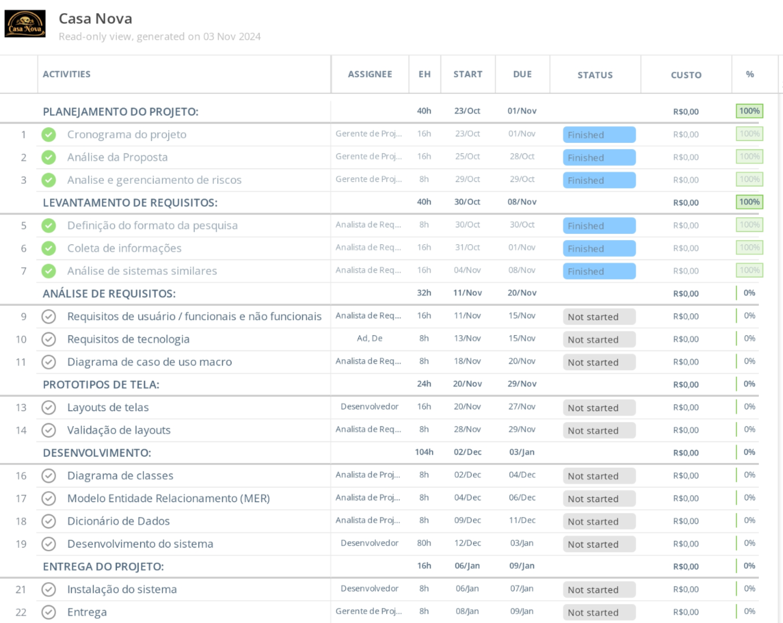

A figura 1 apresenta o detalhamento das tarefas do projeto, categorizadas por fases principais:

1. Planejamento do Projeto (concluído): Inclui o cronograma do projeto, análise de proposta e análise de riscos, totalizando 40 horas.
2. Levantamento de Requisitos (concluído): Compreende a definição do formato da pesquisa, coleta de informações e análise de sistemas similares, totalizando 40 horas.
3. Análise de Requisitos (não iniciado): Inclui a análise de requisitos de usuário e tecnologia, além da criação do diagrama de caso de uso, com 32 horas planejadas.
4. Protótipos de Tela (não iniciado): Abrange o design e validação de layouts, com 24 horas atribuídas.
5. Desenvolvimento (não iniciado): Envolve a criação do diagrama de classes, MER, dicionário de dados e implementação do sistema, totalizando 104 horas.
6. Entrega do Projeto (não iniciado): Inclui a instalação e entrega do sistema, com 16 horas planejadas.

Cada tarefa está acompanhada de seu prazo, status e porcentagem de conclusão, permitindo um acompanhamento preciso do progresso.

2.4 Planejamento de Custos

A seguir, apresenta-se uma estimativa detalhada dos custos envolvidos no projeto Casa Nova, categorizados conforme o escopo do desenvolvimento.

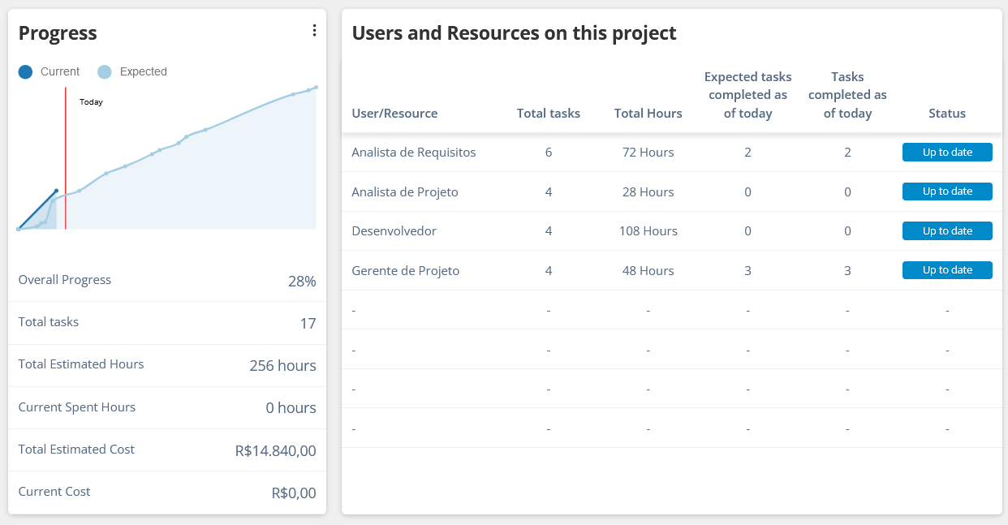

A figura 2 apresenta um resumo geral do progresso do projeto, indicando que 28% do total estimado já foi concluído. O cronograma inclui 17 tarefas, distribuídas entre as fases principais do projeto, com um total de 256 horas estimadas para a execução completa. Até o momento, nenhum custo foi efetivamente registrado, embora o custo total estimado seja de R$14.840,00.

O painel à direita detalha a alocação de tarefas por cargo e a situação de cada recurso humano: Analista de Requisitos: Responsável por 6 tarefas, com um total de 72 horas alocadas. Já concluiu 2 tarefas; Analista de Projetos: Com 4 tarefas atribuídas, totalizando 28 horas. Nenhuma tarefa foi concluída até o momento; Desenvolvedor: Com 4 tarefas designadas, totalizando 108 horas. Ainda não iniciou as tarefas; e Gerente de Projetos: Atribuído a 4 tarefas, com 48 horas de esforço. Concluiu 3 tarefas e mantém-se atualizado.

## 2.5 Visão esperada da solução

A solução desenvolvida para a doceria Casa Nova é um site interativo voltado à promoção e venda de produtos personalizados, como brigadeiros gourmet, tortas no pote e coxinhas de morango.

A plataforma será composta por uma landing page principal e páginas específicas para exibição de produtos, onde o usuário poderá:

* Explorar o catálogo com fotos, descrições e preços.
* Personalizar pedidos (ex: tipo de granulado, quantidade).
* Adicionar produtos ao carrinho com resumo automático do pedido.
* Encaminhar pedidos diretamente via botão integrado com o WhatsApp.
* Visualizar informações como horário de funcionamento, endereço e formas de entrega.
* Interagir com elementos como mini-jogos e animações que aumentam o apelo visual.

Público-alvo: Pessoas entre 18 e 40 anos que valorizam conveniência, personalização e atendimento digital na área de doces e confeitaria.

Restrições: O sistema será desenvolvido para ambiente web, com compatibilidade com dispositivos móveis, mas sem integração direta com sistemas de pagamento (transação final será via WhatsApp).

2.6 Repositório do GitHub

<https://kassiamfcosta.github.io/casanova>

# 3. PESQUISA E REFERÊNCIAS

## 3.1 Sistemas Similares

Com o objetivo de identificar boas práticas e oportunidades de diferenciação para o site da Casa Nova, foram analisados sistemas de docerias e confeitarias que atuam no mercado digital. A seguir, apresentamos os principais destaques observados:

* Sodiê Doces  
   Possui uma interface moderna, com grande variedade de produtos e categorias bem organizadas. Um ponto forte é o destaque para promoções e localização de lojas, mas a personalização dos pedidos é limitada.
* B.LEM  
   Site visualmente limpo e elegante, com foco em produtos artesanais portugueses. Conta com boas imagens, mas não oferece sistema de pedidos online direto, apenas direcionamento para delivery externo.
* Casaría  
   Apresenta um visual acolhedor e navegação fluida. Foco em produtos gourmet e personalização de kits, mas o processo de compra ainda é feito por meio de formulários manuais ou WhatsApp.
* Carlos Bake Shop  
   Interface muito atraente e profissional, com recursos como pedidos por data, seleção de unidades, filtros e integração com pagamentos. Forte referência em layout, mas voltado ao mercado norte-americano.
* Biscoitê  
   Design sofisticado e boas funcionalidades visuais, como animações e storytelling. Oferece e-commerce completo, porém com foco em presentes e kits prontos, sem personalização por unidade.

A maioria dos sites analisados foca na apresentação visual e praticidade, mas poucos oferecem personalização completa do pedido diretamente pelo site. Esse será um dos diferenciais do projeto Casa Nova.

## 3.2 Quadro Comparativo entre Sistemas Similares

| Funcionalidade | Sodiê Doces | B.LEM | Casaría | Carlos Bake Shop |
| --- | --- | --- | --- | --- |
| Catálogo de Produtos | Sim | Sim | Sim | Sim |
| Design Responsivo | Sim | Sim | Sim | Sim |
| Personalização de Pedidos | Não | Não | Não | Parcial |
| Carrinho de Compras | Sim | Não | Não | Sim |
| Redirecionamento para WhatsApp | Não | Não | Não | Não |
| Agendamento de Entrega | Não | Não | Não | Sim |
| Multilíngue | Não | Não | Não | Sim |
| Integração com Redes Sociais | Sim | Sim | Parcial | Sim |

## 3.3 Pesquisa de Tecnologias

Com base nas análises e necessidades do projeto Casa Nova, as seguintes tecnologias foram selecionadas:

* HTML5 e CSS3: Estrutura e estilo responsivo das páginas.
* JavaScript: Interações dinâmicas no site e lógica para montar pedidos personalizados.
* Figma: Criação de protótipos de alta fidelidade e testes de usabilidade.
* Git e GitHub: Controle de versão e colaboração da equipe.
* Lucidchart: Elaboração de diagramas como caso de uso e diagrama de classes.
* Google Forms: Aplicação de questionários e análise de dados de usuários.
* Visual Studio Code: Ambiente de desenvolvimento principal.
* Flaticon e Freepik: Recursos visuais (ícones e ilustrações).
* Hospedagem: Planejada em serviços de baixo custo com suporte a HTML estático e integração com WhatsApp.

Critério de escolha: As tecnologias priorizam simplicidade, baixo custo, facilidade de aprendizado e foco na experiência do usuário.

4. ANÁLISE DE REQUISITOS

## 4.1 Identificação dos Stakeholders

No contexto do Projeto Integrador da Casa Nova, stakeholders são definidos como todos os indivíduos, grupos ou instituições que exercem alguma influência sobre o projeto ou são por ele impactados. A identificação e o gerenciamento adequado desses stakeholders são fundamentais para garantir o alinhamento das expectativas, a tomada de decisões estratégicas eficazes e a entrega de um sistema que atenda, de fato, às necessidades do negócio.

Os stakeholders internos compreendem os participantes diretamente envolvidos no desenvolvimento e execução do projeto. A equipe de desenvolvimento é composta por programadores responsáveis pela codificação da plataforma, designers encarregados da criação das interfaces visuais e da experiência do usuário, e analistas que realizam o levantamento e a documentação dos requisitos a partir de entrevistas e formulários. O projeto conta também com um analista de projetos que monitora as tarefas técnicas e prazos, além de um gerente de projetos que supervisiona o andamento geral, garantindo que o escopo, o cronograma e a qualidade da entrega sejam mantidos. Além da equipe técnica, os professores orientadores atuam como gestores do projeto no âmbito acadêmico, fornecendo direcionamento metodológico e avaliativo. Outro stakeholder interno de grande relevância é o proprietário da doceria, Mikael, que exerce o papel de patrocinador, fornecendo informações operacionais, validando decisões e colaborando com recursos essenciais para o sucesso do projeto.

Já entre os stakeholders externos, destacam-se os usuários finais do sistema, ou seja, os próprios clientes da Casa Nova, pessoas geralmente entre 18 e 40 anos que têm afinidade com tecnologia e buscam praticidade ao realizar pedidos personalizados de doces. Os funcionários da doceria também se inserem nesse grupo, uma vez que utilizarão o sistema para processar os pedidos recebidos e prestar o atendimento, especialmente por meio do WhatsApp. Além disso, instituições reguladoras são consideradas stakeholders externos, pois o sistema precisa estar em conformidade com normas como a Lei Geral de Proteção de Dados (LGPD), assegurando a privacidade e a proteção das informações dos usuários. Por fim, o projeto também é impactado por concorrentes e pelo mercado em geral. A observação de outras docerias e confeitarias, bem como o comportamento de consumo do público, influencia diretamente na definição dos diferenciais estratégicos do sistema, como a inclusão de elementos interativos, possibilidade de personalização dos pedidos e uso de recursos visuais envolventes.

Assim, a identificação dos stakeholders internos e externos garante uma visão holística do projeto, permitindo que ele seja desenvolvido com foco em usabilidade, eficiência e aderência às reais necessidades do negócio e do mercado.

## 4.2 Instrumentos de Coleta e Análise dos Dados

A coleta de dados e feedbacks e informações essenciais foi realizada para avaliar o engajamento dos usuários, suas percepções sobre o design do site e opiniões relacionadas à experiência de compras online. Nesse processo, também foram analisados o perfil dos respondentes, as necessidades de automação e a apresentação visual do protótipo. Essas análises possibilitaram compreender melhor as demandas do público, identificar oportunidades de melhoria e garantir uma plataforma mais intuitiva, funcional e alinhada às expectativas dos clientes da Casa Nova.

4.3 Aplicação de Questionários

O questionário para coleta de dados está disponível em um formulário do google no link <https://forms.gle/rLpBkwUAdXTsNU2T9>. A figura 3 se caracteriza pelas respostas dos stakeholders sobre o termo de consentimento.

Os gráficos abaixo exprimem os dados coletados e informações importantes para análises.

Figura 3 - Termo de Consentimento Livre e Esclarecido (TCLE)Gráfico de respostas do Formulários Google. Título da pergunta: De acordo com o Termo de Consentimento Livre e Esclarecido (TCLE), declaro que fui informado(a) sobre os objetivos, procedimentos, benefícios e possíveis riscos desta pesquisa, e concordo voluntariamente em participar, ciente de que posso desistir a qualquer momento sem prejuízo. Confirmo que meus dados serão tratados de forma confidencial, conforme as normas éticas vigentes.
. Número de respostas: 38 respostas.

Os dados apresentados nas figuras 4 e 5 referem-se às análises realizadas sobre a faixa etária e o gênero dos clientes da Casa Nova, informações cruciais para entender o perfil do público-alvo. A coleta dessas informações permitiu identificar padrões demográficos, como a predominância de determinados grupos etários e gêneros entre os clientes, oferecendo insights valiosos para direcionar estratégias de design e comunicação do site. Esses dados fornecem uma base sólida para personalizar a experiência do usuário, garantindo que o site atenda às preferências e necessidades específicas do público principal da marca.

Figura 4 - Visão da faixa etária dos stakeholders.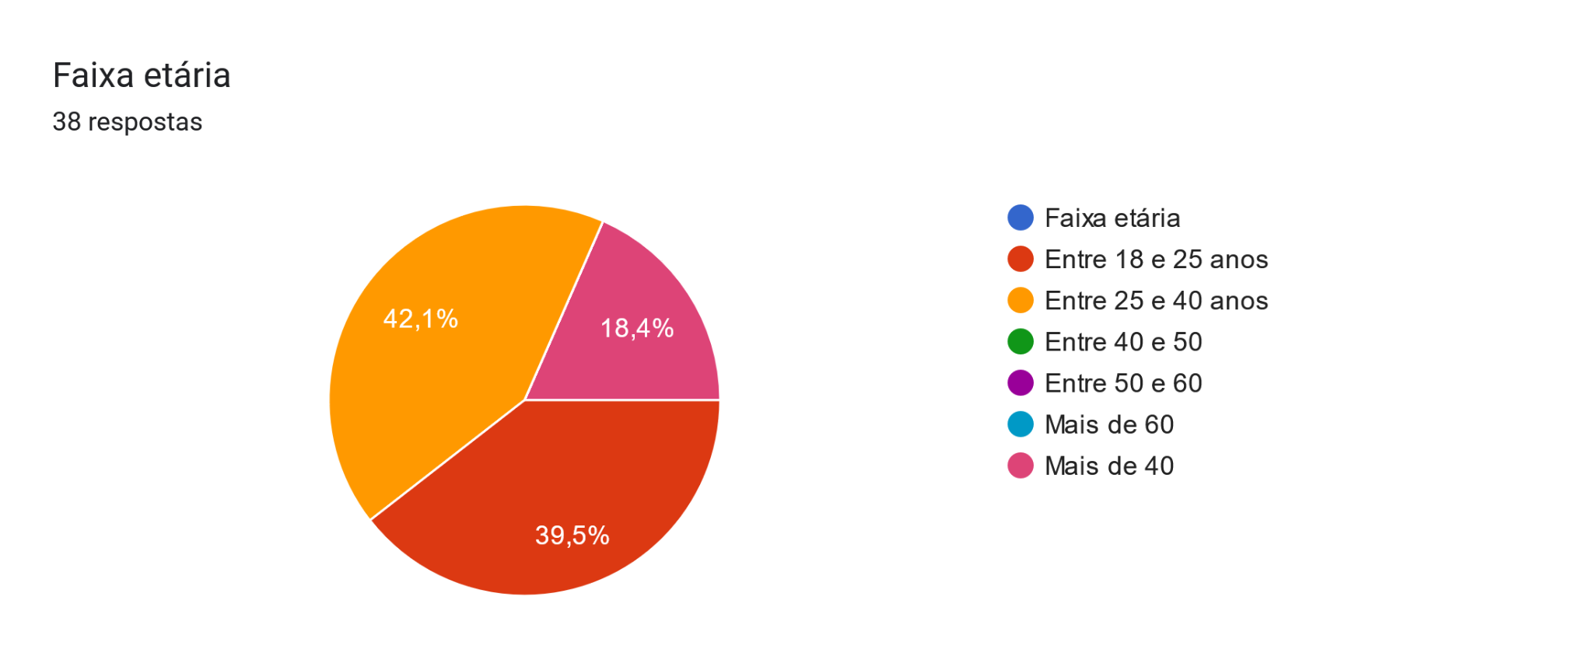

Figura 5 - Visão da faixa etária dos stakeholders.

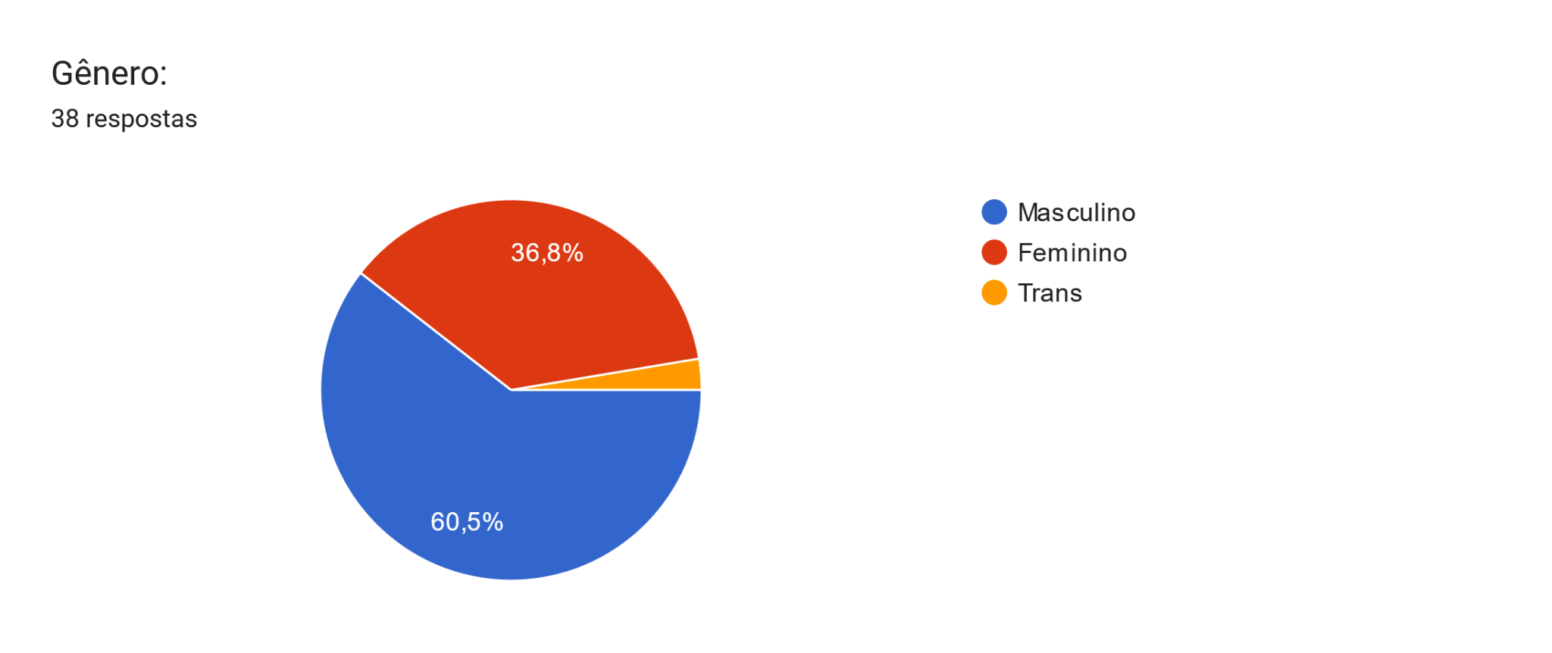

As informações obtidas através das perguntas nos gráficos das figuras 6, 7, 8, 9 e 10 são essenciais para compreender como os clientes se comportam ao realizar compras online. Além disso, essas respostas revelam o nível de confiança na Casa Nova e a disposição dos consumidores em adotar um sistema online para pedidos. Esses dados são fundamentais para entender as preferências dos clientes, o que ajudará na criação de uma experiência de compra mais eficaz e alinhada às suas expectativas.

Figura 6 - Frequência de compras na Casa Nova.

Gráfico de respostas do Formulários Google. Título da pergunta: Eu costumo comprar com frequência na Casa Nova, 1 sendo o menos frequente e 5 sendo o mais frequente.

. Número de respostas: 38 respostas.

Figura 7 - Frequência de compras online.

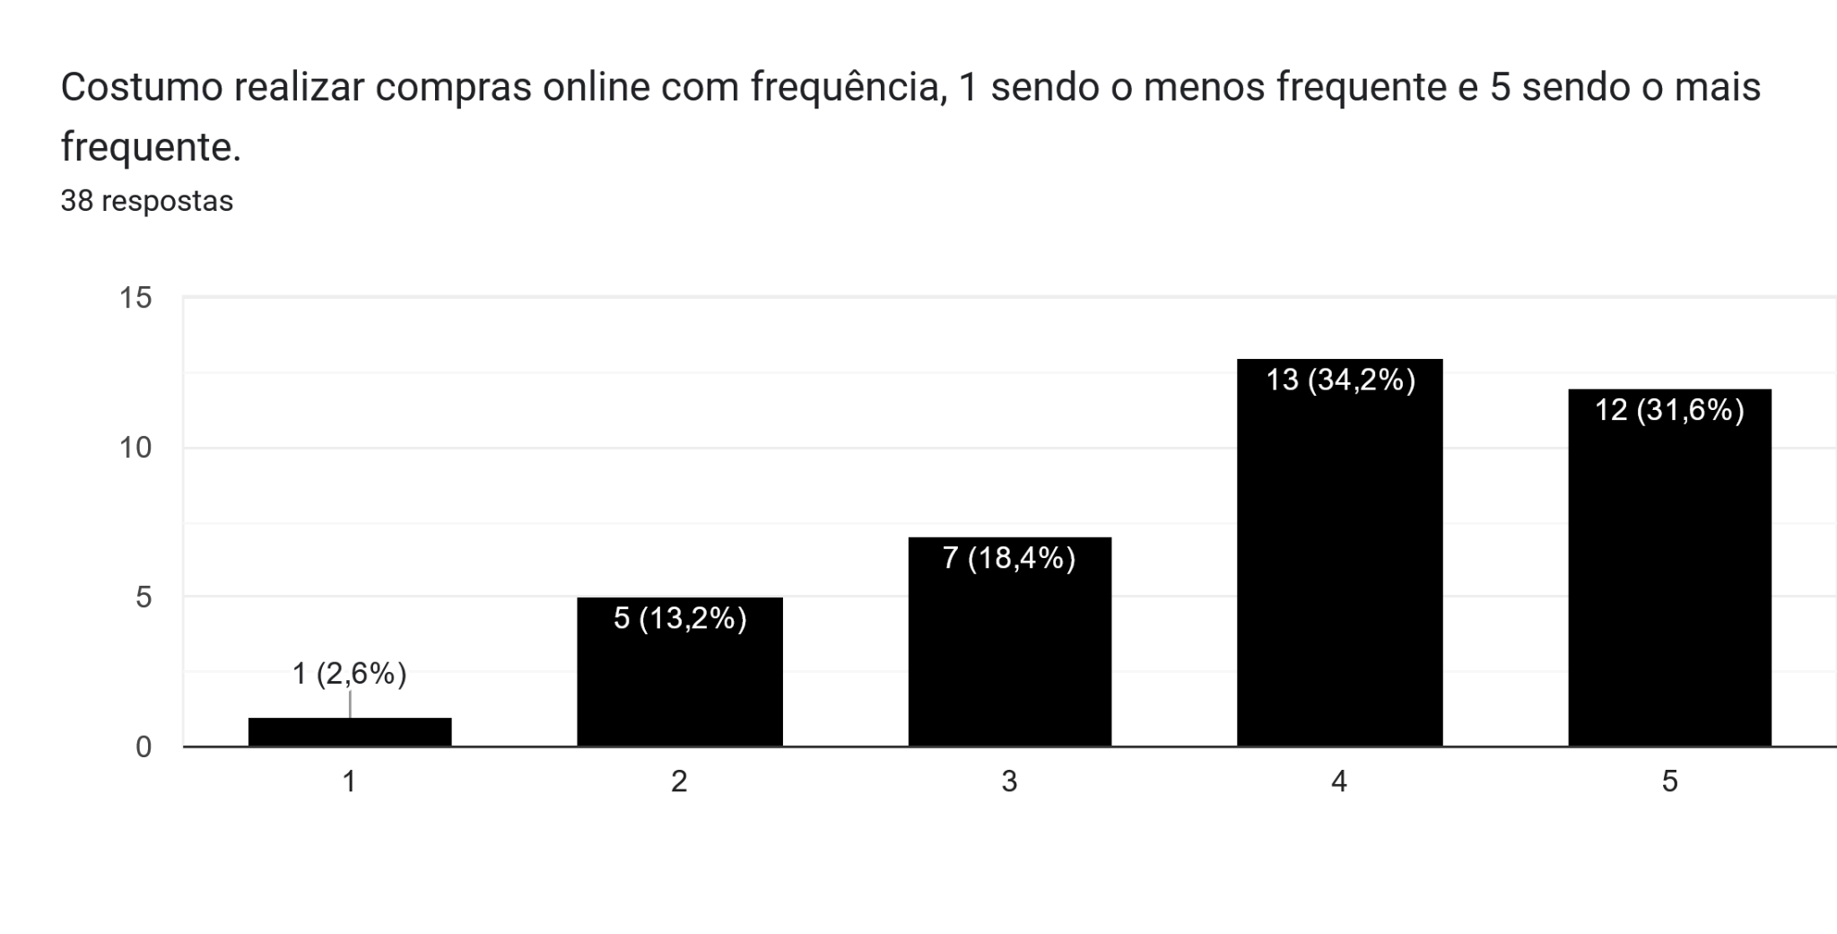

Figura 8 - Frequência de compras online na Casa Nova.

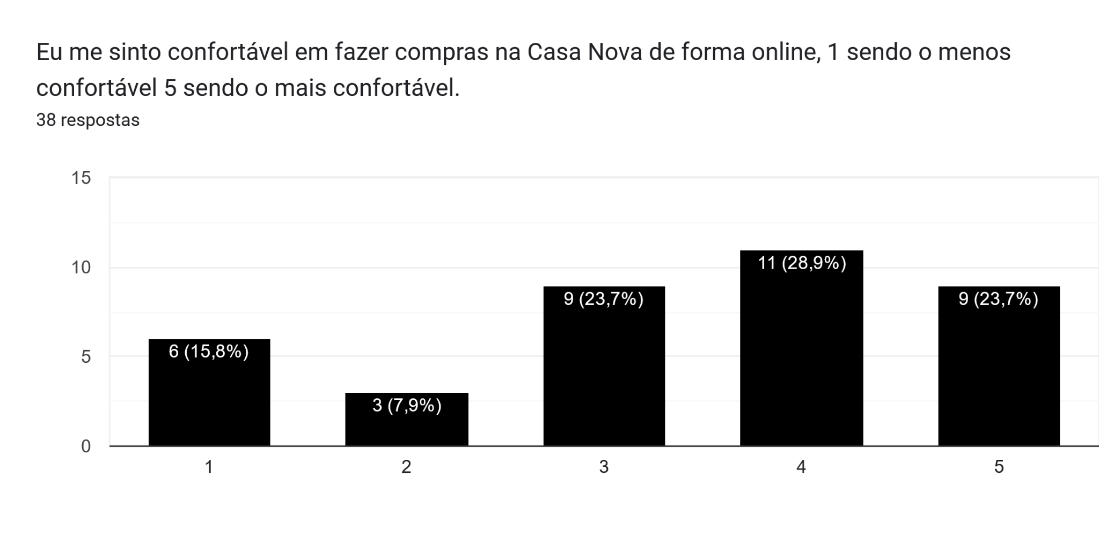

Figura 9 - Conveniência de comprar online na Casa Nova.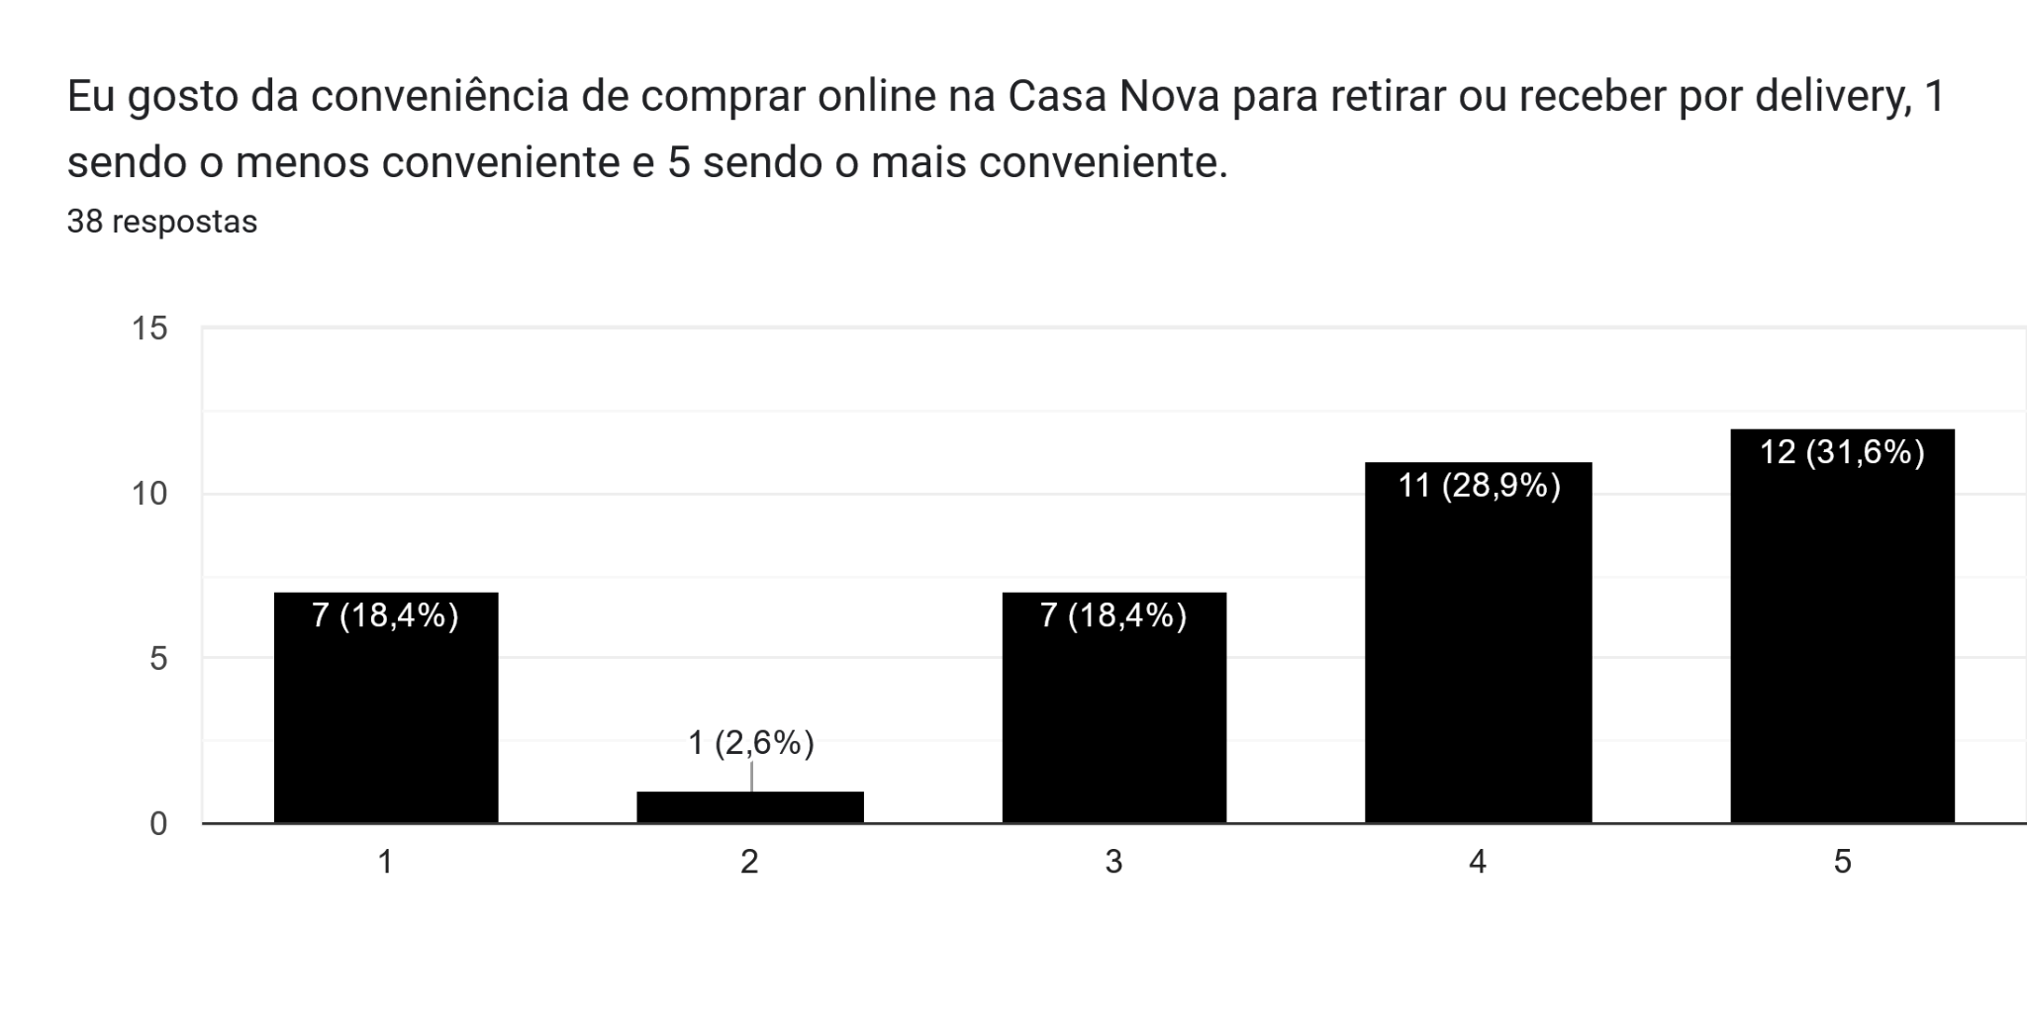

Figura 10 - Compra online na Casa Nova para retirar e receber por delivery



Figura 11 - Pedido online e automatizado

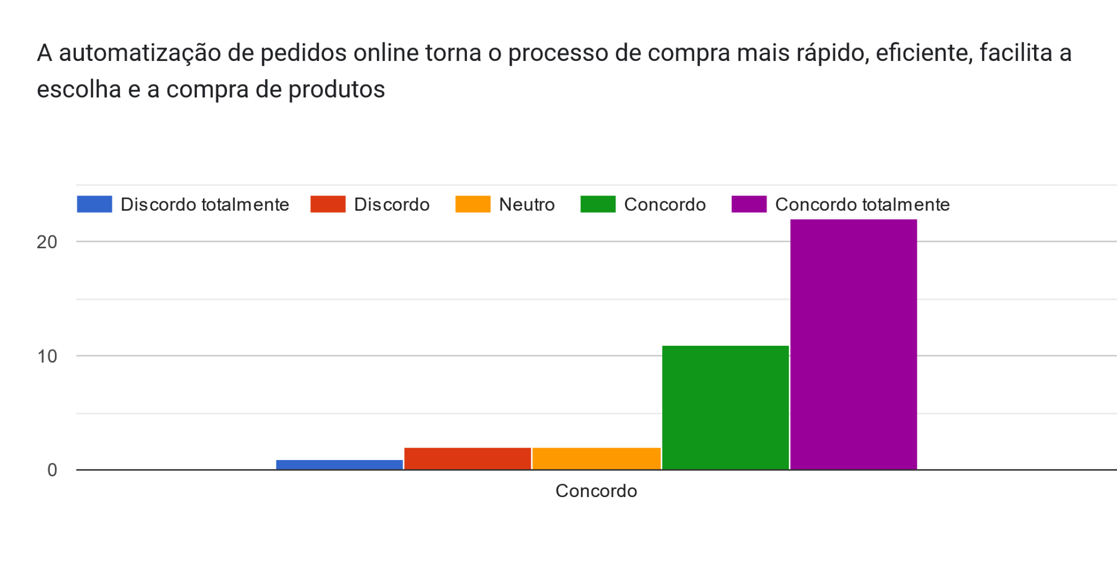

As figuras 12 a 13 apresentam gráficos que sintetizam as respostas dos usuários em relação ao protótipo, abrangendo aspectos como layout, design e funcionalidades. Esses dados são fundamentais para avaliar a recepção do protótipo e identificar possíveis melhorias no projeto.

Figura 12 - Feedback página protótipo principal.

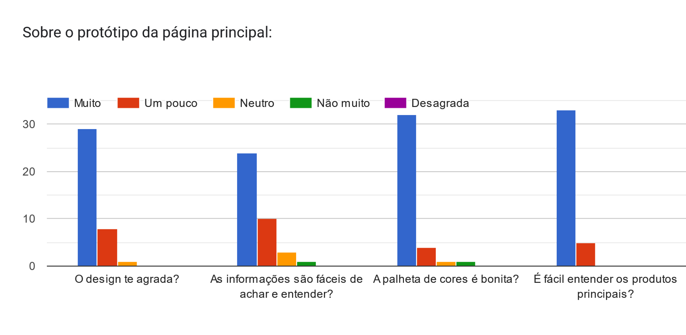

Figura 13 - Feedback página protótipo página produto brigadeiro.

Gráfico de respostas do Formulários Google. Título da pergunta: Sobre uma das páginas protótipo de brigadeiro:
. Número de respostas: .

Figura 14 - Feedback página protótipo do carrinho.

Gráfico de respostas do Formulários Google. Título da pergunta: Sobre uma das páginas protótipo de carrinho:
. Número de respostas: .

Abaixo, na Figura 15, estão os resultados da pergunta feita aos clientes sobre as funcionalidades que o site da Casa Nova deveria oferecer. Algumas dessas funcionalidades foram sugeridas pela nossa equipe, enquanto outras vieram diretamente das sugestões dos próprios clientes.

Figura 15 - Funcionalidades essenciais.

Gráfico de respostas do Formulários Google. Título da pergunta: Marque as funcionalidades que são essenciais na sua opinião:
. Número de respostas: 38 respostas.

Na última etapa do formulário, pedimos aos participantes que compartilhassem sugestões e elogios, com o objetivo de entender melhor sua satisfação com o conteúdo apresentado ao longo do questionário. Os resultados podem ser visualizados na Figura 16.

Figura 16 - Sugestão e/ou elogio.

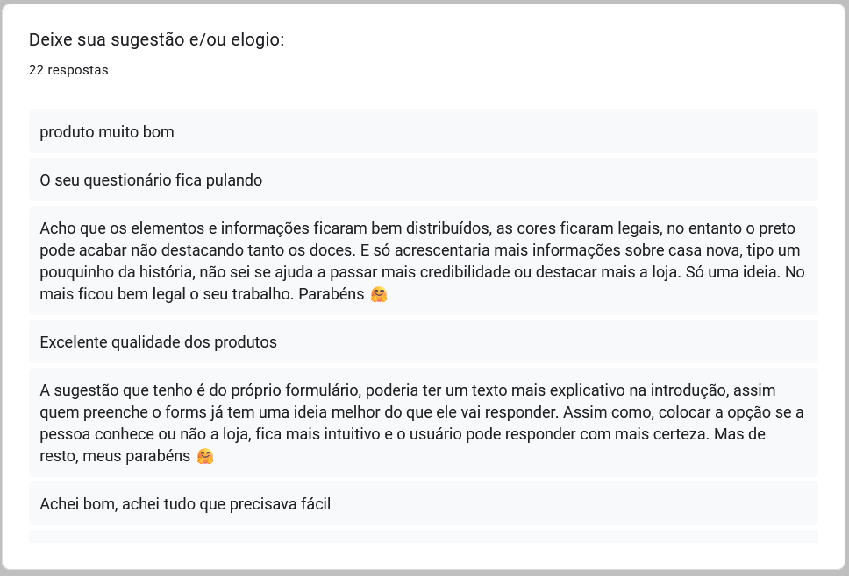

4.4 Levantamento de Requisitos

A doceria deseja desenvolver um site interativo e funcional que ofereça uma experiência personalizada e atrativa para seus clientes. O site deve exibir um catálogo com os principais produtos, como brigadeiros, coxinhas de morango, tortas no pote e opções fit, permitindo a personalização de pedidos, como escolha de granulados e quantidade de doces. Informações detalhadas sobre envio, localização, horários de funcionamento e cálculo de entrega serão disponibilizadas, além de recursos como botões de redirecionamento para o WhatsApp para finalização do atendimento. Para aumentar o engajamento, o sistema incluirá animações, mini-games e imagens dinâmicas, criando um ambiente envolvente. O objetivo é garantir que o site seja intuitivo, seguro e eficiente, atendendo às necessidades dos clientes de forma prática e agradável.

4.5 Requisitos Funcionais

RF01: O sistema deve exibir uma landing page com visão geral do catálogo, destacando os produtos principais da doceria (brigadeiro, coxinha de morango e tortas no pote).

RF02: O sistema deve apresentar páginas detalhadas para cada produto, com descrições, imagens e botões de navegação para facilitar a interação.

RF03: O sistema deve exibir informações sobre envio, localização, horário de funcionamento, redes sociais e contato da doceria em local de fácil acesso.

RF04: O sistema deve permitir a personalização dos pedidos, incluindo quantidade, tipo de doce.

RF05: O sistema deve permitir que os usuários adicionem itens ao carrinho, com opções de personalização, antes de serem redirecionados ao WhatsApp.

RF06: O sistema deve incluir botões de redirecionamento para o WhatsApp do proprietário da doceria, permitindo a finalização do pedido, seja direto ou após adicionar itens ao carrinho.

## 4.6 Requisitos Não Funcionais

RNF01: O sistema deve possuir boa aparência, ser responsivo, adaptando-se a diferentes dispositivos (desktop, tablet, smartphone) e ter critérios de usabilidade.

RNF02: O sistema deve ser intuitivo e fácil de usar, com uma navegação clara entre as páginas.

RNF03: O sistema deve ter o tempo de carregamento inferior a 3 segundos para garantir uma boa experiência ao usuário.

RNF04: O sistema deve utilizar imagens de alta qualidade para representar bem os produtos.

RNF05: O sistema deve ter uma disponibilidade mínima de 99% para garantir o acesso aos usuários.

RNF06: O sistema deve ser desenvolvido para ambiente Web.

RNF07: O sistema deve ser executado nos principais navegadores como Mozilla Firefox, Google Chrome.

RNF08: O sistema deve ser intuitivo, com uma interface clara e navegação simples, permitindo que usuários encontrem informações em até 3 cliques.

RNF09: O sistema deve ser desenvolvido para ambiente web utilizando tecnologias amplamente utilizadas, como HTML5, CSS3 e JavaScript.

RNF10: O conteúdo textual e visual do sistema deve estar disponível em português, utilizando uma linguagem clara e acessível.

4.7 Diagrama de Casos de Uso Macro

O diagrama de casos de uso a seguir apresenta as principais interações entre o Usuário Final, o sistema do site da doceria e o proprietário da Casa Nova. Essas interações refletem as funcionalidades descritas nos requisitos funcionais, permitindo ao usuário visualizar o catálogo de produtos, acessar páginas detalhadas, personalizar pedidos, obter informações de contato e finalizar compras através do WhatsApp. O objetivo é proporcionar uma   
  
navegação intuitiva e uma experiência eficiente, atendendo às necessidades do cliente durante todo o processo de compra.

Figura 17- Diagrama de Caso de Uso Macro.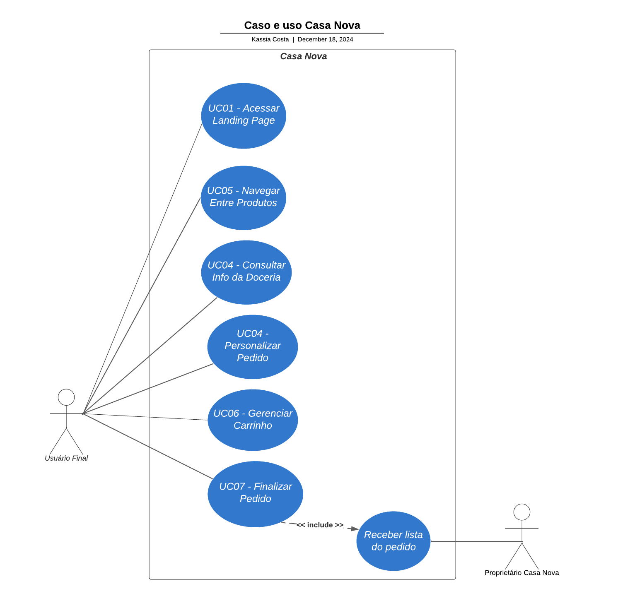

## 

## 4.8 Especificações de Casos de Uso

As especificações de casos de uso têm como objetivo detalhar, de forma clara e prática, as interações entre os usuários e o sistema da doceria Casa Nova. Elas representam cenários típicos de uso que envolvem a navegação, seleção de produtos, personalização de pedidos e finalização do processo de compra, permitindo que todos os envolvidos no desenvolvimento compreendam exatamente como o sistema será utilizado no cotidiano.

No contexto da Casa Nova, o sistema foi projetado para oferecer uma experiência acessível, atrativa e funcional para o usuário final. O principal ator é o cliente da doceria, que ao acessar o site, inicia sua interação visualizando uma landing page com destaque para os principais produtos — brigadeiros, coxinhas de morango e tortas no pote. A partir desse ponto, ele pode explorar os detalhes de cada item, visualizar imagens de alta qualidade, ler descrições e consultar informações adicionais, como preço, ingredientes e opções de personalização.

Uma das principais funcionalidades do sistema é a personalização de pedidos, que permite ao cliente escolher, por exemplo, o tipo de granulado e a quantidade de doces desejada. Após selecionar os produtos, o usuário pode adicioná-los a um carrinho virtual, onde tem acesso a um resumo automático de seu pedido, com valores e quantidades claramente apresentados. Ao finalizar a seleção, o sistema gera um resumo pronto para ser enviado ao WhatsApp da loja por meio de um botão de redirecionamento integrado, facilitando o contato direto com o proprietário para concluir a compra.

Durante todo esse processo, o sistema também oferece ao usuário acesso a informações relevantes, como localização da doceria, horários de funcionamento, formas de entrega disponíveis e dados de contato. Elementos como mini-games, gifs animados e animações visuais enriquecem a experiência, tornando o ambiente digital mais envolvente e fortalecendo a conexão emocional com a marca.

As interações foram planejadas para serem simples e intuitivas, de modo que o cliente consiga concluir um pedido em poucos cliques, mesmo sem conhecimento técnico. Ao mapear essas ações por meio de casos de uso, o projeto garante que as funcionalidades do sistema estejam alinhadas às necessidades dos usuários e às metas do negócio, oferecendo uma solução prática, moderna e eficaz para a realidade da doceria Casa Nova.

# 5. FRONT-END

Envolve tudo o que o usuário vê e interage diretamente, como a interface de usuário, design, gráficos e interações. Ele lida com a parte visual e interativa de um sistema, como as páginas da web, botões, formulários, menus e outros elementos de interação. O front-end também inclui o design responsivo, que permite que o layout do site ou aplicativo se ajuste automaticamente a diferentes tamanhos de tela, como em dispositivos móveis, tablets e desktops.

## 5.1 Protótipos

Uma interface com o usuário é a parte do sistema com a qual os usuários interagem. Incluem as exibições de tela que proporcionam a navegação pelo sistema, as telas e os formulários que capturam dados e os relatórios que o sistema produz (seja em papel, na Web ou por meio de outra mídia). É necessário validar o protótipo junto ao cliente.

Exemplo: Os protótipos apresentados aqui são uma orientação para o desenvolvimento do sistema esperado. Abaixo são apresentados os protótipos das funcionalidades:

Figura 1 - ....

A Figura 1 apresenta a tela …

Figura 2 - ...

A Figura 2 apresenta a tela …

## 5.2 Implementação do Front-End

*“As principais ferramentas que o desenvolvedor web possui são a linguagem HTML5 e as folhas de estilo CSS3. Juntas, elas representam mais da metade do código de uma página de web” [9]*.

É esperado nessa entrega uma página desenvolvida. Deve ser incluído no documento imagens das telas desenvolvidas. Caso as telas implementadas estejam diferentes do protótipo no aspecto visual e funcional, descrever o que teve que ser alterado e por quê.

Além disso, sugere-se que a página seja hospedada e disponibilizado o link para testes, contudo a hospedagem da página não é um requisito obrigatório. Pode-se utilizar o GitHub pages, por exemplo, conforme o tutorial disponível [neste link](https://www.alura.com.br/artigos/como-colocar-projeto-no-ar-com-github-pages).

# 6. BANCO DE DADOS

Armazena informações de forma estruturada e permite que essas informações sejam recuperadas, manipuladas e atualizadas conforme necessário.

## 6.1 Modelo Entidade-Relacionamento

Apresenta a representação gráfica que descreve a estrutura e os relacionamentos dos dados que serão manipulados pelo sistema. É necessário definir a estrutura do banco de dados e visualizar as relações entre dados, de forma que todos os envolvidos no projeto (desenvolvedores, analistas, administradores de banco de dados, etc.) possam ter uma visão clara de como os dados serão estruturados e acessados.

6.2 Modelo Físico do Banco de Dados

Apresenta a representação gráfica que descreve a estrutura e os relacionamentos dos dados que serão manipulados pelo sistema. É necessário definir a estrutura do banco de dados e visualizar as relações entre dados, de forma que todos os envolvidos no projeto (desenvolvedores, analistas, administradores de banco de dados, etc.) possam ter uma visão clara de como os dados serão estruturados e acessados. DDL, definir qual SGBD será usado, comandos já pensados para o SGBD que será usado.

## 6.3 Dicionário de Dados

É um documento (ou seção) que apresenta uma explicação detalhada de cada tabela, campo e tipo de dado utilizados no banco de dados de um projeto. Ele funciona como um "guia" para qualquer pessoa entender como os dados estão organizados, o que significam e como são utilizados no sistema.

# 7. BACK-END

Gerenciar e fornecer os dados para o front-end (a interface com o usuário) e também executa operações que o usuário não vê diretamente, mas que são essenciais para o funcionamento do sistema.

## 7.1 Diagrama de Classes

Descreva as classes que formam o sistema, seus atributos, métodos e os relacionamentos entre elas. Ao criar um diagrama de classes para um sistema, você está essencialmente mapeando a estrutura e o comportamento das entidades do sistema.

## 7.2 Implementação do Back-End

Como o front-end interage com o back-end, incluindo a documentação sobre chamadas API (REST ou GraphQL), como as requisições são feitas, como os dados são manipulados e como os estados do sistema são atualizados. Descreva como a comunicação entre front-end e back-end é realizada (RESTful API, GraphQL, WebSockets, etc.). Explique o protocolo e os métodos usados (GET, POST, PUT, DELETE) e apresente a disponibilização da aplicação.

# 8. RESULTADOS ESPERADOS

Detalhar como será a entrega final do projeto ao cliente: 1. Produto Final / Entregável: Descrição objetiva do sistema que será entregue. *Exemplo:* Entrega de uma plataforma web responsiva para gestão de atendimentos, com módulos de cadastro de clientes, agendamento e relatórios. 2. Funcionalidades Principais Disponíveis: Liste as funcionalidades que o sistema terá quando finalizado. *Exemplo:* Sistema permitirá login de usuários, gerenciamento de produtos e geração de relatórios em PDF. 3. Melhorias nos Processos Atuais: Como o sistema vai melhorar processos existentes ou automatizar tarefas manuais. 4. Benefícios para os Usuários: O que os usuários ganharão com o sistema pronto. 5. Indicadores de Sucesso / Métricas: Como será possível medir se os resultados foram atingidos. 6. Sustentabilidade e Evolução: Expectativas de longo prazo para uso e crescimento do sistema.

# 9. CONCLUSÃO

Reflexão sobre o Processo: Faça uma análise do processo de desenvolvimento até o momento. O que você aprendeu com o projeto? Quais são os pontos fortes do sistema desenvolvido? Quais foram os maiores desafios? Mencione os pontos que podem ser melhorados e quais desafios você ainda espera enfrentar.

# 10. REFERÊNCIAS

As referências utilizadas no desenvolvimento deste projeto englobam obras e fontes essenciais para a fundamentação teórica e prática, tais como:

[1] Pfleeger, S. L. Engenharia de software: teoria e prática. Editora Pearson, 2003. E-book. ISBN: 9788587918314. Disponível em: <https://plataforma.bvirtual.com.br/Leitor/Publicacao/476/epub/0>. Acesso em: 22 out. 2022.

[2] DENNIS, Alan; WIXOM, Barbara H.; ROTH, Roberta M. Análise e Projeto de Sistemas. Grupo GEN, 2014. E-book. ISBN 978-85-216-2634-3. Disponível em: <https://integrada.minhabiblioteca.com.br/#/books/978-85-216-2634-3/>. Acesso em: 22 out. 2022.

[3] BAZZI, Cláudio L. Introdução a banco de dados. Curitiba: Ed. UTFPR, 2013. e-ISBN: 978-85-7014-114-9. Disponível em: <http://proedu.rnp.br/handle/123456789/1550>. Acesso em: 03 mai. 2023.

[4] KALBACH, James. Design de navegação web. Porto Alegre: Grupo A, 2009. E-book. ISBN 9788577805310. Disponível em: <https://integrada.minhabiblioteca.com.br/#/books/9788577805310/>. Acesso em: 07 mar. 2024.

[5] SCALDINI, Igor Augusto Magalhães. Como fazer uma pesquisa estatística passo a passo. Portal Insights. Disponível em: https://www.portalinsights.com.br/perguntas-frequentes/como-fazer-uma-pesquisa-estatistica-passo-a-passo. Acesso em: 20 fev. 2025.

[6] Python para estatísticos. Disponível em: https://tmfilho.github.io/pyestbook/intro.html. Acesso em: abril de 2024.

[7] ROSA, Paulo Henrique C.. Desenvolvimento de Software tipo aplicativo de dispositivo móvel para auxílio em abordagem estatística na área de saúde. Dissertação de Mestrado. São Paulo: Universidade Brasil, 2020. Disponível em: <https://universidadebrasil.edu.br/portal/_biblioteca/uploads/20210416143305.pdf>

[8] CUNHA, Fernando. Requisitos funcionais e não funcionais: o que são? Mestres da Web. Disponível em: https://www.mestresdaweb.com.br/tecnologias/requisitos-funcionais-e-nao-funcionais-o-que-sao. Acesso em: 20 fev. 2025.

[9] ALVES, William P. HTML & CSS: aprenda como construir páginas web. São Paulo: Editora Saraiva, 2021. E-book. ISBN 9786558110187. Disponível em: <https://integrada.minhabiblioteca.com.br/#/books/9786558110187/>. Acesso em: 03 jul. 2023.

[10] Alves, W. P. HTML & CSS: Aprenda como Construir Páginas Web. Editora Saraiva, 2021.

[11] Outros materiais e fontes consultadas ao longo do projeto, conforme a necessidade de embasamento técnico e metodológico.